Тема: «Роль вводных слов в построении текста. Вводные предложения».

1. Прочитайте таблицу, выучите вводные слова.

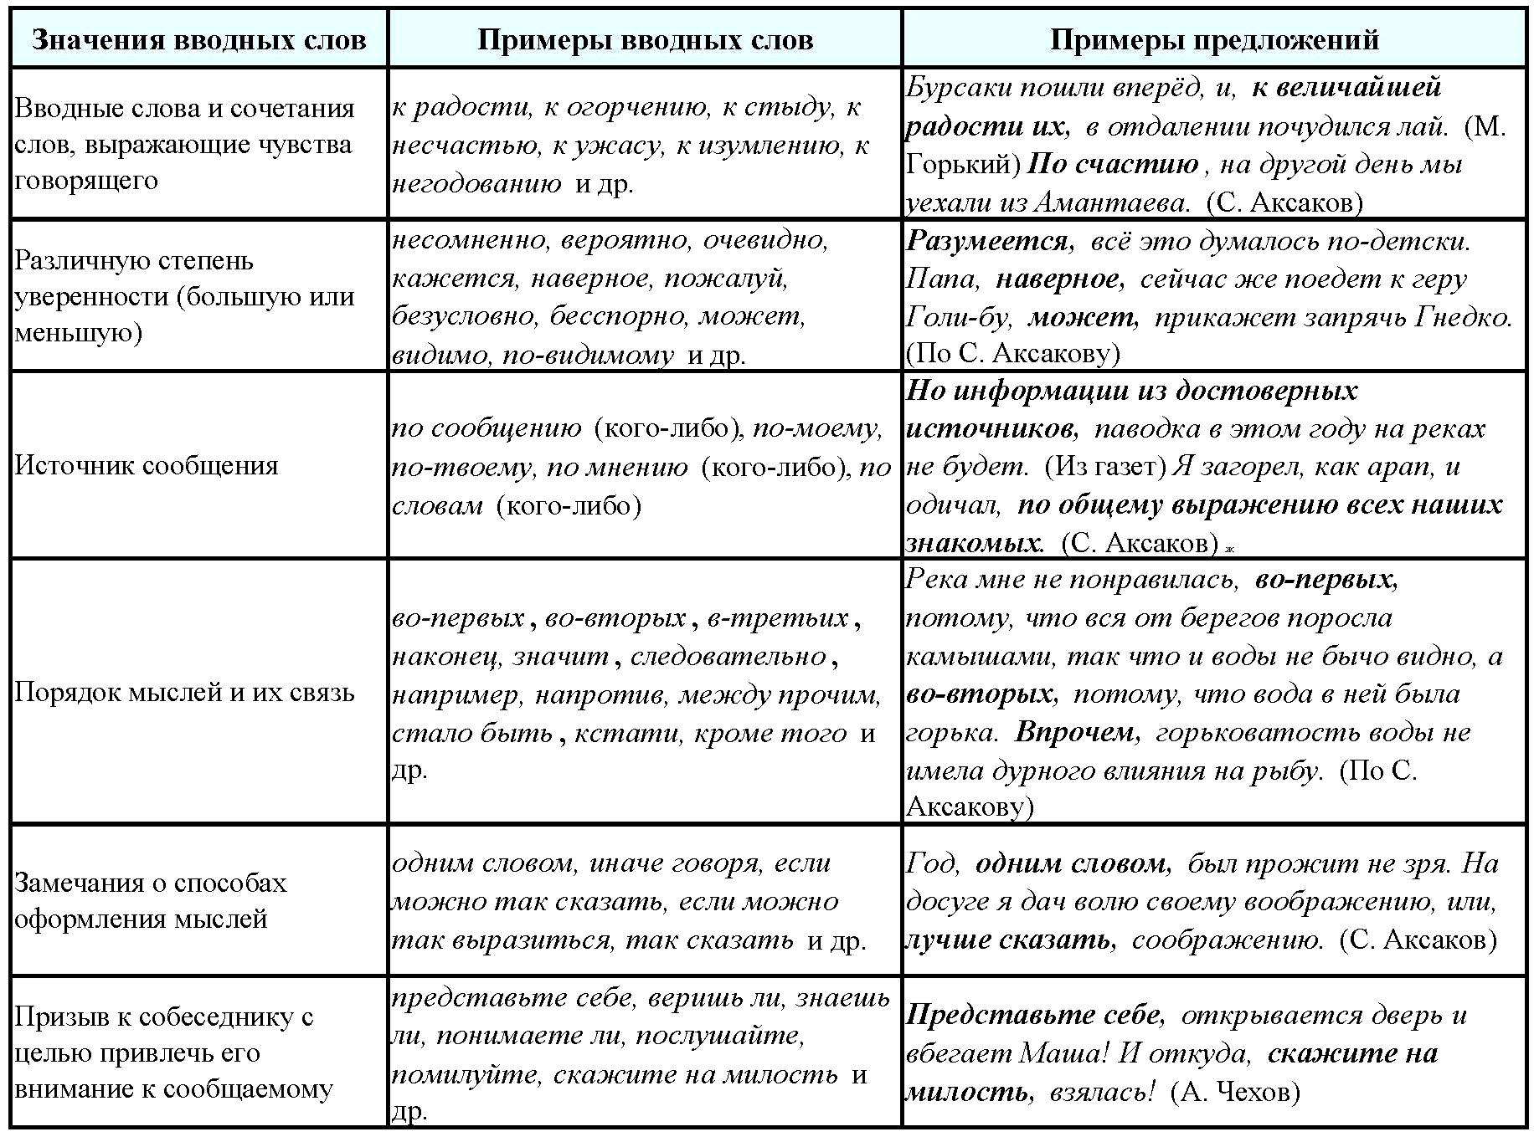

**Запомни! Одни и те же слова могут быть вводными, а могут и не быть.**

[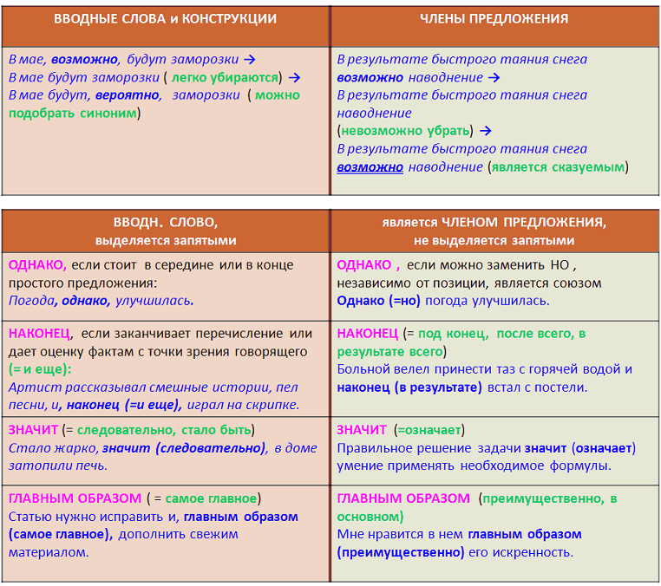](https://yznaika.com/images/zapomni24.png)

2.Выполнить упр. 377, 379, 380.